Мария Георгиевна Аксенова в 18 лет, после окончания Балейского педучилища, начала работать учителем русского языка и литературы. Работая учителем продолжала обучение в Читинском пединституте и в 1969 году закончила его с отличием.
49 лет продолжалась её трудовая деятельность, 35 лет из них она проработала в Калангуйской школе учителем начальных классов. Награждена грамотами, «Отличник народного образования». В 2013 году ушла на заслуженный отдых. Профессия учителя стала её жизнью.
Сколько сил, труда, любви, терпения Мария Георгиевна вложила за эти годы в каждого из своих учеников, чтобы они выросли хорошими людьми.
Она открывала перед каждым ребенком дверь в мир знаний, влияла на формирование его человеческих качеств, закладывая основы его будущего.
У детей начальных классов один учитель, и Мария Георгиевна играла главную роль в преодолении детьми первых и очень трудных в их жизни шагов в школьной жизни.
Для того чтобы обучить малышей грамоте, умению считать требуется много терпения, которого у Марии Георгиевны хватало на всех детей, она старалась раскрыть душу каждого ребенка: развивала в детях любознательность, привычку преодолевать трудности, формировала у них потребность в знаниях, прививала навыки общения и поведения в социальной среде.
Мария Георгиевна помогала каждому ребенку поверить в свои возможности, воспитывала организованность, самостоятельность, ответственность, помогала идти вперед по дороге познания. Многие её ученики благодарны ей за это.
Она передавала свои знания не только детям, но и молодым учителям, обучая их.
Мария Георгиевна Аксенова – человек глубочайшего ума, эрудиции, но кроме этого её отличают и высокие человеческие нравственные качества: душевная щедрость, отзывчивость, доброжелательность к людям.
Вырастила и воспитала сына и дочь, и имеет трех внучек.
К Марии Георгиевне подходят слова стихотворения: «Учительница первая моя»
Ты нас учила цифрам и словам,
Ты нас учила с кляксами сражаться.
И сто советов по любым делам
Давала нам, чтоб правды добиваться.
На мир смотрели мы через тебя,
Красу его и силу постигали,
Ты щедро нам дарила всю себя,
Нам открывала горизонты далей
Ты научила верить и мечтать,
Дарила сердце, доброту и ласку,
Учила никогда не отступать,
Огромный мир ты превратила в сказку!
Земной поклон от всех учеников
Учителям, что в жизнь нас провожают.
Оловяннинский район
п. Калангуй.
МБОУ Калангуйская средняя общеобразовательная школа
Учитель начальных классов Ядрищенская С.И.

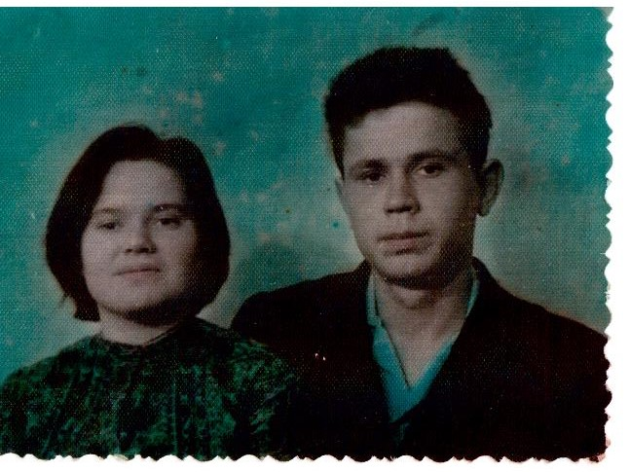

Мария Георгиевна с мужем

